张家口通达煤矿机械配件有限公司
年产5000吨煤矿机械设备制造项目
竣工环境保护验收报告

建设单位：张家口通达煤矿机械配件有限公司
编制单位：张家口智昊环保科技有限公司

2019年9月

目录
1 项目概况 2
2 验收编制依据 4
2.1法律、法规 4
2.2 部门规章 4
2.3 验收技术规范 4
2.4其他相关文件 4
3 项目建设情况 6
3.1地理位置及平面布置 6
3.2 建设内容 6
3.3 主要原辅材料及燃料 8
3.4 水源及水平衡 9
3.5 生产工艺 9
3.6 项目变动情况 11
4 环境保护设施 13
4.1 污染物治理/处置设施 13
4.2 其他环境保护设施 14
4.3 环保设施投资及“三同时”落实情况 14
5 环评主要结论及审批部门审批决定 16
5.1建设项目环评报告表的主要结论 16
5.2 审批部门审批决定 17
6 验收执行标准 19
6.1 废气执行标准 19
6.2 噪声执行标准 19
6.3 固废执行标准 19
7 验收监测内容 20
7.1 废气 20
7.2噪声 20
8 质量保证和质量控制 21
8.1 监测分析方法 21
8.2 质量保证和质量控制 21
9 验收监测结果 22
9.1 生产工况 22
9.2 污染物排放监测结果 22
9.3污染物排放总量核算 23
10 验收监测结论 24
10.1验收主要结论 24
10.2 建议 25

1 项目概况
张家口通达煤矿机械配件有限公司投资638万元在张家口高新技术产业开发区金凤街10号建设“年产5000吨煤矿机械设备制造项目”。张家口通达煤矿机械配件有限公司2018年7月委托张家口正德地质勘测技术服务有限公司编制《张家口通达煤矿机械配件有限公司年产5000吨煤矿机械设备制造项目环境影响报告表》，该项目环评报告于2018年9月14日通过张家口市行政审批局审批，审批文号：张行审立字[2018]609号。项目于2018年10月开工建设，2019年9月竣工。开始设备调试。
张家口通达煤矿机械配件有限公司根据《中华人民共和国环境保护法》和《建设项目环境保护管理条例》（国务院第682号令）等有关规定，按照环境保护设施与主体工程同时设计、同时施工、同时投入使用的“三同时”制度要求，建设单位需查清工程在施工过程中对环境影响报告表和工程设计文件所提出的环境保护措施和要求的落实情况，调查分析工程在建设和试运行期间对环境造成的实际影响及可能存在的潜在影响，是否已采取有效的环境保护预防、减缓和补救措施，全面做好环境保护工作，为工程竣工环境保护验收提供依据。
根据张家口正德地质勘测技术服务有限公司编制的《张家口通达煤矿机械配件有限公司年产5000吨煤矿机械设备制造项目环境影响报告表》及环评审批意见，本项目验收范围包括：车间、生产车间及相应配套设备。
环保设施已建设完成的工程有：建设封闭厂房，安装移动式焊烟净化器，喷丸设备自带布袋收尘装置；建设防渗旱厕及循环水池；选用低噪声设备，厂房隔声降噪；设置生活垃圾桶，建设危废贮存间。本次验收监测的主要内容包括：
（1）废气——焊接工序及喷丸工序产生的颗粒物为具体检测内容。
（2）噪声——生产过程中厂界噪声，为具体检测内容。
（3）工程于2018年7月委托张家口正德地质勘测技术服务有限公司编制《张家口通达煤矿机械配件有限公司年产5000吨煤矿机械设备制造项目环境影响报告表》及环评批复落实情况、环保设施的建设运行情况、环保机构及规章制度建设情况等，为本工程验收报告的检查内容。
2019年9月，张家口通达煤矿机械配件有限公司参照环保部《建设项目竣工环境保护验收暂行办法》和河北省环境保护厅关于印发《建设项目环境影响评价文件审批及建设单位自主开展环境保护设施验收工作指引（试行）》的通知（冀环办字函（2017）727号）有关要求，开展相关验收调查工作。我公司根据现场调查情况按照《建设项目竣工环境保护验收技术指南 污染影响类》编制完成竣工环境保护验收报告。2019年9月编制了张家口通达煤矿机械配件有限公司年产5000吨煤矿机械设备制造项目验收监测方案。张家口博浩威特环境检测技术服务有限公司于2019年9月5日-6日到现场进行验收监测，并出具监测报告。

2 验收编制依据

2.1法律、法规
- 《中华人民共和国环境保护法》，（2015年1月1日起施行）；
- 《中华人民共和国环境影响评价法》，（2018年12月29日起施行）；
- 《中华人民共和国水污染防治法》，（2018年1月1日起施行）；
- 《中华人民共和国大气污染防治法》，（ 2018年10月26日起施行）；
- 《中华人民共和国环境噪声污染防治法》，（2018年12月29日起施行）；
- 《中华人民共和国固体废物污染环境防治法》，（2016年11月7日起施行）；
- 《建设项目环境保护管理条例》，（2017年10月1日起施行）；
- 《河北省环境保护条例》，（2005年5月1日起施行）；

2.2 部门规章
- 《关于规范建设单位自主开展建设项目竣工环境保护验收的通知》（环境保护部）（环办环评函[2017]1235号）；
- 《建设项目环境影响评价文件审批及建设单位自主开展环境保护设施验收工作指引（试行）的通知》（河北省环境保护厅）（冀环办字函〔2017〕727号）；
- 《建设项目竣工环境保护验收暂行办法》（国环规环评[2017]4号）；

2.3 验收技术规范
- 《大气污染物综合排放标准》（GB16297-1996）；
- 《工业企业厂界环境噪声排放标准》（GB12348-2008）；
- 《一般工业固体废物贮存、处置场污染控制标准》（GB18599-2001）及及2013年修改单中相关规定；
- 《危险废物贮存污染物控制标准》(GB18597-2001)及其修改单（环保部公告2013年第36号）；
- 《建设项目竣工环境保护验收技术指南 污染影响类》（生态环境部 公告2018年第9号）；
- 《建设项目环境影响评价分类管理名录》，（2017年9月1日起施行）；
- 《关于修改<建设项目环境影响评价分类管理名录>部分内容的决定》修正（生态保护部令第1号，2018年4月28日）；

2.4其他相关文件
- 《张家口通达煤矿机械配件有限公司年产5000吨煤矿机械设备制造项目环境影响报告表》（张家口正德地质勘测技术服务有限公司，2018年7月）；
- 张家口市行政审批局关于《张家口通达煤矿机械配件有限公司年产5000吨煤矿机械设备制造项目环境影响报告表》的审批意见，审批文号：张行审立字[2018]609号；
- 《张家口通达煤矿机械配件有限公司年产5000吨煤矿机械设备制造项目监测数据报告》（张家口博浩威特环境检测技术服务有限公司，编号：BTYS2019188）。

3 项目建设情况

3.1地理位置及平面布置

3.1.1 地理位置及周边情况
本项目位于张家口高新技术产业开发区金凤街10号。厂区中心地理坐标为东经114°47′32″，北纬40°45′16″。项目西侧为金凤街，南侧为110国道，北侧、东侧均为厂房。项目地理位置图见附图1，周边关系图见附图2。

3.1.2 厂区平面布置
项目平面布置图见附图3。

3.2 建设内容

3.2.1 建设内容
张家口通达煤矿机械配件有限公司租用厂房作为车间，并新建1个1200m²生产车间及相关附属设施。项目具体建设内容及验收内容见表3-1。
表3-1 建设项目组成一览表
工程  类别 | 工程  名称 | 原环评建设规模及内容 | 项目实际建设规模及内容 | 备注
主体  工程 | 车间 | 租用，建筑面积2000m²，钢架结构，地面已做水泥防渗处理 | 租用，建筑面积2000m²，钢架结构，地面已做水泥防渗处理 | 与环评一致
 | 生产  车间 | 建筑面积1200m²，钢架结构，地面已做水泥防渗处理，内设办公区和库房 | 建筑面积1200m²，钢架结构，地面已做水泥防渗处理，内设办公区和库房 | 与环评一致
公用  工程 | 给水 | 由高新技术产业开发区集中供水，年新鲜用水量为732m³。 | 由高新技术产业开发区集中供水，年新鲜用水量为732m³。 | 与环评一致
 | 排水 | 淬火用水循环利用，生活污水排入防渗旱厕，定期清掏，用作农家肥 | 淬火用水循环利用，生活污水排入防渗旱厕，定期清掏，用作农家肥 | 与环评一致
 | 供电 | 由高新技术产业开发区提供 | 由高新技术产业开发区提供 | 与环评一致
 | 供暖 | 冬季供暖由电暖气提供 | 冬季供暖由电暖气提供 | 与环评一致
环保  工程 | 废气 | 可移动焊接烟气净化器3台 | 可移动焊接烟气净化器3台 | 与环评一致
 | 废水 | 防渗旱厕1个，循环水池1个（5m×3m×3.5m） | 防渗旱厕1个，循环水池1个（5m×3m×3.5m） | 与环评一致
 | 噪声 | 厂房隔声、距离衰减等措施 | 厂房隔声、距离衰减等措施 | 与环评一致
 | 固废 | 生活垃圾桶若干，边角废料收集装置若干，危废贮存间1个 | 生活垃圾桶若干，边角废料收集装置若干，危废贮存间1个 | 与环评一致

3.2.2 产品规模
主要进行机械设备的制造、维修及技术服务，年生产煤矿机械设备5000吨。

3.2.3 主要设备
表3-2 主要设备一览表
序号 | 原环评要求安装设备 |  |  | 实际安装设备 |  |  | 备注
 | 名称 | 数量（台） | 型号 | 名称 | 数量（台） | 型号
1 | 二氧化碳气体保护焊机 | 6 | — | 二氧化碳气体保护焊机 | 6 | KPC310-500 | 与环评一致
2 | 普通车床 | 2 | — | 普通车床 | 2 | — | 与环评一致
3 | 铣床 | 2 | — | 万能升降台铣床 | 1 | XK6032、1325*320 | 新增设备
4 | — | — | — | 重型组合铣床 | 1 | 3500*800
5 | — | — | — | 卧式端面组合铣床 | 3 | ZHX-W1-800
6 | — | — | — | 端面铣床 | 1 | XD3000、3000*800
7 | — | — | — | 立式升降台铣床 | 2 | -
8 | 镗床 | 1 | — | 卧式铣镗床 | 1 | T611C | 与环评一致
9 | 钻床 | 2 | — | 摇臂钻床 | 2 | 3050*16/1 | 与环评一致
10 | — | — | — | 立式钻床 | 2 | Z515C | 新增设备
11 | 数控车床 | 2 | CK6125 | 数控车床 | 2 | CJK61125B | 与环评一致
12 | 数控车床 | 1 | CWK6163 | 数控车床 | 1 | CWK6163 | 与环评一致
13 | 数控车床 | 1 | CAK6150 | 数控车床 | 1 | CAK6150 | 与环评一致
14 | 数控龙门铣 | 1 | — | 数控龙门铣 | 1 | QX2016/5300*1600 | 与环评一致
15 | 数控端面铣床 | 1 | — | 数控端面铣床 | 1 | QX3510/3000*2500*2800 | 与环评一致
16 | 龙门刨床 | 1 | — | 龙门刨床 | 1 | 2020、2100*6000 | 与环评一致
17 | 压力机 | 1 | — | 液压机 | 1 | Y632-315AED | 与环评一致
18 | 剪板机 | 1 | — | 液压摆式剪板机 | 1 | QC12Y-16*2500 | 与环评一致
19 | 空压机 | 1 | — | — | — | — | /
20 | 卷板机 | 1 | — | — | — | — | /
21 | 锯床 | 1 | — | 金属带锯床 | 1 | G4235/50 | 与环评一致
22 | 热处理调质淬火设备 | 2 | RT4-210-10型 | 台车式淬火炉 | 2 | RTE4-210-10 | 与环评一致
23 | — | — | — | 台车式电阻加热炉 | 2 | 3米X1.8米X1.1米 | 新增设备
24 | 喷丸设备 | 1 | — | 喷丸设备 | 1 | 2750*5000 | 与环评一致
25 | — | — | — | 电火花数控线切割机床 | 3 | DK77 | 新增设备
26 | — | — | — | 数控直条切割机 | 1 | BTSZ-4000 | 新增设备
27 | 循环利用水池 | 1 | 5m×3m×3.5m | 循环利用水池 | 1 | 5m×3m×3.5m | 与环评一致
28 | — | — | — | 滚圆机 | 1 | - | 新增设备
合计 |  | 29 |  |  | 42

3.2.4 项目投资
环评中本项目总投资为638万元，环保投资5万元，占总投资的0.784%。
实际本项目总投资为638万元，环保投资5万元，占总投资的0.784%。

3.2.5 环评及审批决定落实情况
审批决定及落实情况详见表3-3。
表3-3 环评审批决定落实情况
序号 | 审批决定建设内容 | 实际建设内容 | 备注
1 | 张家口通达煤矿机械配件有限公司新建年产5000吨煤矿机械设备制造项目位于张家口高新技术产业开发区金风街10号。项目占地面积5亩，总建筑面积3200平方米，总投资638万元，主要建设内容包括建设生产车间1200平方米，内设生产区和储存区，租用办公用房，购置生产设备29台(套) | 张家口通达煤矿机械配件有限公司新建年产5000吨煤矿机械设备制造项目位于张家口高新技术产业开发区金风街10号。项目占地面积5亩，总建筑面积3200平方米，总投资638万元，主要建设内容包括建设生产车间1200平方米，内设生产区和储存区，租用办公用房，购置生产设备42台(套) | 已落实，项目为提高产品质量，增加部分设备
2 | 加强施工期环境管理，合理布置施工场地和安排施工时间，设备选型采用低噪设备，对产生的扬尘须采取定期洒水、及时清理场地、土石料堆加盖篷布等措施减轻扬尘污染，确保施工期各项污染物稳定达标排放 | 加强施工期环境管理，合理布置施工场地和安排施工时间，设备选型采用低噪设备，对产生的扬尘须采取定期洒水、及时清理场地、土石料堆加盖篷布等措施减轻扬尘污染，确保施工期各项污染物稳定达标排放 | 已落实
3 | 运营期职工生活污水排入防渗旱厕，定期清掏用作农肥不外排 | 运营期职工生活污水排入防渗旱厕，定期清掏用作农肥不外排 | 已落实
4 | 项目冬季采暖使用电暖气，不得新建燃煤锅炉。焊接工序产生的焊接烟尘通过移动式焊烟净化器处理，喷丸工序产生的粉尘通过布袋除尘器处理。产生粉尘工序均在密闭车间内进行，车间无组织粉尘排放须满足《大气污染物综合排放标准》(GB16297-1996)中表2无组织排放限值 | 项目冬季采暖使用电暖气，不得新建燃煤锅炉。焊接工序产生的焊接烟尘通过移动式焊烟净化器处理，喷丸工序产生的粉尘通过布袋除尘器处理。产生粉尘工序均在密闭车间内进行，车间无组织粉尘排放须满足《大气污染物综合排放标准》(GB16297-1996)中表2无组织排放限值 | 已落实
5 | 主要生产设备须设置在密闭厂房内，通过采用低噪声设备和厂房隔声等隔音、降噪措施，确保厂界噪声达到《工业企业厂界环境噪声排放标准》(GB12348-2008）3类标准要求 | 主要生产设备须设置在密闭厂房内，通过采用低噪声设备和厂房隔声等隔音、降噪措施，确保厂界噪声达到《工业企业厂界环境噪声排放标准》(GB12348-2008）3类标准要求 | 已落实
6 | 生产过程中产生的边角料统一收集后外售；度润滑油桶和废乳化液桶由供货商回收再利用；生活垃圾和布袋收集尘要集中收集定点存放，由环卫部门统一处置 | 生产过程中产生的边角料统一收集后外售；度润滑油桶和废乳化液桶由供货商回收再利用；生活垃圾和布袋收集尘要集中收集定点存放，由环卫部门统一处置 | 已落实

3.3 主要原辅材料及燃料
原辅材料及能源消耗见表3-4。

表3-4 原辅材料及能源消耗
序号 |  | 原辅料名称 | 设计消耗量 | 调试期间消耗量
1 | 原辅材料 | 毛坯件 | 5000t/a | 16.7t/d
2 |  | 铜铝 | 0.1t/a | 0.33kg/d
3 |  | 圆钢 | 150t/a | 0.5t/d
4 |  | 不锈钢材 | 0.2t/a | 0.67kg/d
5 |  | 五金件 | 1t/a | 3.33kg/d
6 |  | 橡胶制品 | 0.2t/a | 0.67kg/d
7 |  | 焊接用焊丝 | 0.5t/a | 1.67kg/d
8 |  | 润滑油 | 510kg/a | 1.7kg/d
9 |  | 切削液 | 850kg/a | 2.83kg/d
10 | 能源 | 电 | 40万kW·h/a | 1333kW·h/d
11 |  | 水 | 732m³/a | 2.44m³/d

3.4 水源及水平衡
给水：项目用水主要为生产用水和生活用水，由高新技术产业开发区提供。生产用水主要为电炉冷却水和淬火工艺用水；生活用水主要为职工日常生活用水。
排水：电炉冷却水和淬火工序用水于循环水池内循环使用，不外排。生活污水排入防渗旱厕，定期清掏，用作农家肥。项目调试阶段水平衡图见图3-1。
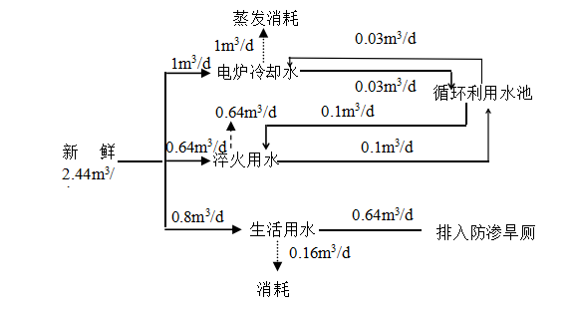
图3-1 调试阶段水平衡图

3.5 生产工艺
本项目生产工艺流程如下：
（1）槽帮
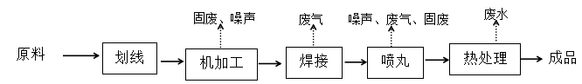
图例：G：废气 S：固废 N：噪声
其中热处理工序详细流程如下：
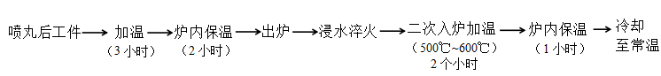
图3-2 槽帮工艺流程及产污节点
生产工艺简述：
①划线：根据产品详图，检查原材料材质是否与设计图纸材质一致，按照图纸，对原材料进行划线。
②机加工：将槽帮按照图纸进行机加工，主要为车、铣、钻孔等工艺。
③焊接：将机加工后的组件进行焊接。采用二氧化碳保护焊机进行焊接。
④喷丸：一种表面强化工艺，即使用丸粒轰击工件表面并植入残余压应力，提升工件疲劳强度的冷加工工艺。对焊接后的组件表面使用喷丸机进行喷丸。喷丸工序在密闭喷丸设备内进行。
⑤热处理：槽帮生产工艺中热处理工序在生产车间内进行。热处理采用淬火工艺，淬火的目的是使过冷奥氏体进行马氏体或贝氏体转变，得到马氏体或贝氏体组织，然后配合以不同温度的回火，以大幅提高钢的刚性、硬度、耐磨性、疲劳强度以及韧性等，从而满足各种机械零件和工具的不同使用要求。本项目淬火剂为水。
将喷丸后的工件置于电炉内加温3个小时，保温2个小时后出炉，浸水进行淬火，淬火后再次放入电炉内进行加温至500~600℃，加热2个小时后进行保温1小时，保温后随炉冷却至常温。
电炉冷却水、淬火用水循环利用。
热处理后的槽帮即为成品，暂存于生产车间内。
- 铸件
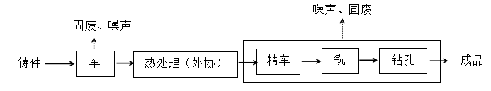
图3-3 铸件生产工艺流程流程及产污节点
生产工艺简述：
铸件经车加工后进行热处理，铸件生产中热处理工序外协，回厂后的工件进行机加工，主要包括精车、铣、钻孔工序，机加工后的工件即为成品。
- 轴承座
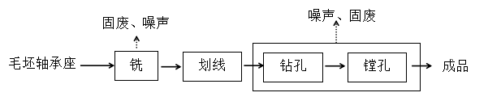
图3-4 轴承座生产工艺流程流程及产污节点
生产工艺简述：
毛坯轴承座进行铣加工后依照图纸进行划线，标注钻孔位置后进行钻孔、镗孔后即为成品。
- 轴
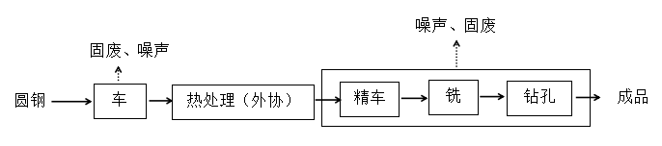
图3-5 轴生产工艺流程流程及产污节点
生产工艺简述：
圆钢进行车加工后进行热处理，热处理工序外协，回厂后的工件进行机加工，主要包括精车、铣、钻孔工序，机加工后的工件即为成品。

3.6 项目变动情况
经现场调查和与建设单位核实，该项目实际安装设备发生变更，其他均与环评一致，项目规模未增加，无变更情况。根据《关于印发环评管理中部分行业建设项目重大变动清单的通知》（环办[2015]52号）“建设项目的性质、规模、地点、生产工艺和环境保护措施五个因素中的一项或一项以上发生重大变动，且可能导致环境影响显著变化（特别是不利环境影响加重）的，界定为重大变动。属于重大变动的应当重新报批环境影响评价文件，不属于重大变动的纳入竣工环境保护验收管理”。本项目不属于重大变动情况。具体变更如表3-5：
表3-5 生产设备变更情况一览表
序号 | 原环评要求安装设备 |  |  | 实际安装设备 |  |  | 备注
 | 名称 | 数量（台） | 型号 | 名称 | 数量（台） | 型号
1 | 铣床 | 2 | — | 万能升降台铣床 | 1 | XK6032、1325*320 | 新增设备
2 | — | — | — | 重型组合铣床 | 1 | 3500*800
3 | — | — | — | 卧式端面组合铣床 | 3 | ZHX-W1-800
4 | — | — | — | 端面铣床 | 1 | XD3000、3000*800
5 | — | — | — | 立式升降台铣床 | 2 | -
6 | — | — | — | 立式钻床 | 2 | Z515C | 新增设备
7 | 空压机 | 1 | — | — | — | — | /
8 | 卷板机 | 1 | — | — | — | — | /
9 | — | — | — | 台车式电阻加热炉 | 2 | 3米X1.8米X1.1米 | 新增设备
10 | — | — | — | 电火花数控线切割机床 | 3 | DK77 | 新增设备
11 | — | — | — | 数控直条切割机 | 1 | BTSZ-4000 | 新增设备
12 | — | — | — | 滚圆机 | 1 | - | 新增设备

4 环境保护设施

4.1 污染物治理/处置设施

4.1.1 废水
本项目施工期废水主要为施工人员生活污水。施工人员生活污水排入防渗旱厕，定期清掏，用作农家肥。
项目运营期废水主要为职工生活污水。生活污水排入防渗旱厕，定期清掏，用作农家肥。

4.1.2 废气
本项目施工期废气主要为施工扬尘，运营期废气主要为焊接烟尘以及抛丸粉尘。废气产生及治理情况见表4-1。
表4-1 废气产生及治理情况一览表
产生工序 | 废气  名称 | 污染物  种类 | 排放方式 | 治理设施 | 治理效果
施工过程 | 施工  扬尘 | 颗粒物 | 无组织 | 设置临时围挡，定期清扫、洒水等 | -
焊接 | 粉尘 | 颗粒物 | 无组织 | 建设全封闭生产车间，车间设置换气扇，并安装移动式焊烟净化器（图4-1） | 外排废气满足《大气污染物综合排放标准》（GB16297-1996）表2新污染源大气污染物排放限值无组织排放监控浓度限值
喷丸 | 粉尘 | 颗粒物 | 无组织 | 喷丸设备为封闭设备，自带布袋收尘装置

4.1.3 噪声
本项目施工期噪声源主要为施工设备噪声，运营期噪声源主要为生产过程中机械设备产生的噪声。噪声产生及治理情况见表4-2。
表4-2 噪声产生及治理情况一览表
噪声源设备名称 | 源强dB(A) | 治理设施 | 治理效果
施工设备 | 80~90 | 选用低噪声设备，减少夜间施工 | 降低对周围环境影响
生产设备 |  | 选用低噪声设备，厂房隔声、距离衰减 | 厂界噪声可满足《工业企业厂界环境噪声排放标准》（GB12348-2008）中3类标准

4.1.4 固体废物
本项目施工期固体废物主要为建筑垃圾和生活垃圾。建筑垃圾由施工方统一运往建筑垃圾堆放场进行处置；生活垃圾统一收集，定期交当地环卫部门统一清运。
运营期固体废物包括生活垃圾和工业固体废物。工业固体废物包括边角废料、布袋收尘装置收集的粉尘、焊接烟尘、废切削液（桶）和废润滑油（桶）、淬火工序循环水池沉淀物。生活垃圾由清洁人员按时清扫，暂存于厂区垃圾桶内。边角废料集中收集，定期外售废品收购站。布袋除尘器收集的粉尘、淬火工序循环水池沉淀物、焊接烟尘与生活垃圾一起交至环卫部门处置。废切削液（桶）和废润滑油（桶）暂存于危废暂存间（图4-2），定期交有资质部门清运处置。
环保设施照片：
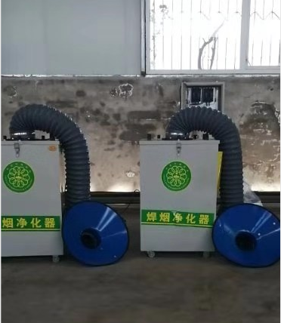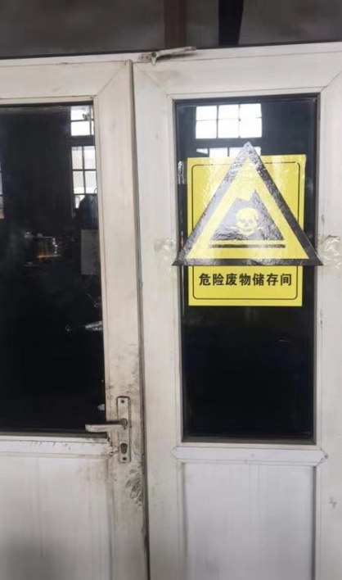
图4-1 移动式焊烟净化器 图4-2 危废暂存间

4.2 其他环境保护设施
本项目车间地面已硬化。

4.3 环保设施投资及“三同时”落实情况
根据《张家口通达煤矿机械配件有限公司张家口通达煤矿机械配件有限公司环境影响报告表》，本项目环境保护“三同时”验收一览表如下：

表4-3 项目环境保护“三同时”验收落实情况一览表
项目 |  | 环评验收  内容 | 环评投资  （万元） | 实际投资  （万元） | 验收标准 | 落实情况
废气 | 焊接烟尘 | 3台可移动式焊接烟气净化器 | 1.5 | 1.5 | 《大气污染物综合排放标准》（GB16297-1996）表2新污染源大气污染物排放限值无组织排放监控浓度限值 | 已落实，安装3套移动式焊烟净化器
 | 喷丸粉尘 | 喷丸设备自带布袋收尘装置 | 2.8 | 2.8 |  | 已落实，喷丸设备为封闭设备，自带布袋收尘装置
废水 | 淬火用水、电炉冷却水 | 循环利用水池  5m×3m×3.5m | 0.2 | 0.2 | 循环利用不外排 | 已落实，已建设循环水池，规格为5m×3m×3.5m
噪声 | 生产设备 | 厂房隔声、降噪 | -- | -- | 《工业企业厂界环境噪声排放标准》（GB12348-2008）3类标准 | 已落实，选用低噪声设备，厂房隔声
固废 | 生活垃圾 | 垃圾桶 | 0.5 | 0.5 | 妥善处置 | 已落实，生活垃圾由清洁人员按时清扫，暂存于厂区垃圾桶内，定期交当地环卫部门统一清运。边角废料集中收集，定期外售废品收购站，布袋除尘器收集的粉尘于焊烟净化器收集的焊接烟尘混入生活垃圾交由环卫部门处置
 | 边角料 | 收集装置 |  |  | 满足《一般工业固体废物贮存、处置场污染控制标准》（GB18599- 2001）及2013年修改单的相关要求
 | 布袋收尘器收集的粉尘
 | 焊接烟气净化器收集的焊接烟尘
 | 废润滑油桶 | 暂存于厂区危废贮存间，供货商回收用于原用途 |  |  | 《危险废物贮存污染控制标准》（GB18597-2001）及2013年修改单的相关要求 | 已落实，废润滑油桶暂存于危废间，由有资质单位清运处置
其他 | 危废贮存间 | 危废暂存间必须符合防风、防雨、防晒的要求，地面防渗层渗透系数小于1×10⁻¹⁰cm/s
 | 生产车间 | 地面防渗层渗透系数小于1×10⁻⁷cm/s
 | 卫生防护距离 | 本项目卫生防护距离为50m
合计 |  | - | 5 | 5 | -

5 环评主要结论及审批部门审批决定

5.1建设项目环评报告表的主要结论
1、项目概况
张家口通达煤矿机械配件有限公司拟投资为638万元新建年产5000吨煤矿机械设备制造项目。建设地点位于张家口高新技术产业开发区金凤街10号。中心地理坐标为北纬40°45'16"，东经114°47'32"。项目西侧为金凤街，南侧为110国道，北侧、东侧均为厂房。离项目最近的敏感点为南侧130m的新窑子村。本项目租用部分厂房作为生产车间，新建车间1200m²，内设生产区和储存区，租用办公室，总建筑面积为3200平方米。主要进行机械设备的制造、维修及技术服务，年生产煤矿机械设备5000吨。本项目煤机产品生产工艺包括喷丸表面处理工序和淬火热处理工序，淬火剂为水。厂区内无其它电镀、喷漆、酸洗等热处理和表面处理工艺。
本项目劳动定员20人，采用一班制作业，每班8小时，年生产300天。
2、环境质量现状
①大气环境质量现状：项目所在区域环境满足《环境空气质量标准》(GB3095-2012)二级标准要求。
②地下水环境质量现状：项目所在区域地下水环境质量均满足《地下水质量标准》(GB/T14848-2017)Ⅲ类标准要求。
③声环境质量现状：项目区域声环境质量满足《声环境质量标准》（GB3096-2008）中3类标准。
3、运营期环保措施可行性分析结论
（1）废气：本项目废气主要为焊接烟尘和喷丸粉尘。焊接烟尘采用可移动式焊接烟气净化器净化后排放，喷丸设备自带布袋收尘装置，厂界粉尘浓度排放满足《大气污染物综合排放标准》（GB16297-1996）表2无组织颗粒物排放限值，达标排放。经预测估算，本项目无组织排放的颗粒物敏感点预测浓度和占标率均较小，不会对周围环境及环境保护目标产生明显不利影响。
（2）废水：项目淬火工序用水、电炉冷却水循环利用，无生产废水排放。本项目职工生活污水排入防渗旱厕，定期清掏，用作农家肥。本项目废水不直接排入地表水体，不会对周边水环境质量造成明显不利影响。
（3）噪声：项目主要噪声源为生产过程中的车床、铣床、喷丸设备、钻床、镗床等设备运行产生的噪声，经厂房隔声，距离衰减后厂界噪声可满足《工业企业厂界环境噪声排放标准》（GB12348-2008）中3类标准要求，可达标排放，对周围环境影响较小，措施可行。
（4）固废：本项目运营过程中产生的固体废物主要是职工生活垃圾、边角废料布袋收尘装置收集粉尘、收集的焊接烟尘以及废润滑油桶、废切削液桶。生活垃圾集中收集，由环卫部门清运处置。边角废料统一收集，外售。布袋收尘装置收集的粉尘以及焊接烟气净化器收集的焊接烟尘集中收集，与生活垃圾一起交由环卫部门处置。废润滑油桶、废切削液桶暂存于危废贮存间后由供货商回收用于原用途。固体废物均能得到妥善处置，不会产生二次污染，处理措施可行。
4、污染物排放总量控制结论
根据本项目污染物排放特征，建议该项目污染物排放总量控制指标为SO₂：0t/a，氮氧化物：0t/a，COD：0t/a，NH₃-N：0t/a。
- 项目可行性总结论
综上所述，本项目建设符合国家产业政策的要求；采取有效的污染防治措施后，污染物实现达标排放；具有较好的环境、经济和社会效益。在严格落实本报告表提出的各项污染防治措施的基础上，本项目从环境保护角度考虑是可行的。

5.2 审批部门审批决定
环评报告于2018年9月14日通过张家口市行政审批局审批，并出具审批意见。其批复如下：
张家口通达煤矿机械配件有限公司所提交《年产5000吨煤矿机械设备制造项目环境影响报告表》已收悉，根据张家口正德地质勘测技术服务有限公司所编制的环境影响报告表结论与意见及河北张家口高新技术产业开发区行政审批局出具的预审意见，现批复意见如下：
一、张家口通达煤矿机械配件有限公司新建年产5000吨煤矿机械设备制造项目位于张家口高新技术产业开发区金风街10号。项目占地面积5亩，总建筑面积3200平方米，总投资638万元，主要建设内容包括建设生产车间1200平方米，内设生产区和储存区，租用办公用房，购置生产设备29台(套)。
二、在全面落实环境影响报告表提出的各项环境保护设施及措施，确保各类污染物达标稳定排放的前提下，该项目对环境不利影响能够得到一定的缓解和控制，我局原则性同意你公司按照环境影响报告表中所列建设项目的地点、性质、规模、采取的环境保护措施进行项目建设。本报告表及批复可作为该项目建设和环境管理以及验收的依据。项目建设及运营期应严格落实以下要求：
1、加强施工期环境管理，合理布置施工场地和安排施工时间，设备选型采用低噪设备，对产生的扬尘须采取定期洒水、及时清理场地、土石料堆加盖篷布等措施减轻扬尘污染，确保施工期各项污染物稳定达标排放。
2、运营期职工生活污水排入防渗旱厕，定期清掏用作农肥不外排。
3、项目冬季采暖使用电暖气，不得新建燃煤锅炉。焊接工序产生的焊接烟尘通过移动式焊烟净化器处理，喷丸工序产生的粉尘通过布袋除尘器处理。产生粉尘工序均在密闭车间内进行，车间无组织粉尘排放须满足《大气污染物综合排放标准》(GB16297-1996)中表2无组织排放限值。
4、主要生产设备须设置在密闭厂房内，通过采用低噪声设备和厂房隔声等隔音、降噪措施，确保厂界噪声达到《工业企业厂界环境噪声排放标准》(GB12348-2008）3类标准要求。
5、生产过程中产生的边角料统一收集后外售；度润滑油桶和废乳化液桶由供货商回收再利用；生活垃圾和布袋收集尘要集中收集定点存放，由环卫部门统一处置。
三、项目建设必须严格执行“三同时”管理制度。如项目性质、规模、选址或者防止生态破坏、防止污染的措施发生重大变动，应当在调整前重新报批本项目环境影响评价文件。
四、你公司接到本项目环评文件批复后，应将批准后的环境影响报告表及批复送至相关环境保护行政主管部门，并按规定接受属地环境保护行政主管部门的监督检查。

6 验收执行标准

6.1 废气执行标准
废气执行标准见表6-1。
表6-1 废气执行标准
项目 |  | 单位 | 监控点 | 浓度 | 标准名称  及级（类）别
颗粒物 | 无组织 | mg/m³ | 周界外浓度最高点 | 1.0 | 《大气污染物综合排放标准》（GB16297-1996）表2标准

6.2 噪声执行标准
噪声执行《工业企业厂界环境噪声排放标准》（GB12348-2008）中3类标准，昼间：65dB（A），夜间：55dB（A）。

6.3 固废执行标准
本项目一般固废执行《一般工业固体废物贮存、处置场污染控制标准》（GB18599-2001）及2013年修改单中相关规定，危废执行《危险废物贮存污染物控制标准》(GB18597-2001)及其修改单（环保部公告2013年第36号）。

7 验收监测内容

7.1 废气
本项目废气监测情况见表7-1。
表7-1 废气监测情况
排放源 | 监测点位 | 监测因子 | 监测频次
厂界无组织粉尘 | 厂区上风向设置1个监测点，厂区监控点设置3个监测点 | 颗粒物 | 连续监测2天，每天采3个平行样
监测点位图见图7-1。

7.2噪声
本项目噪声监测情况见表7-2。
表7-2 噪声监测情况
监测点位名称 | 监测频次
厂区东边界 | 连续检测2天，昼、夜各2次
厂区南边界
厂区西边界
厂区北边界
监测点位图见图7-1。
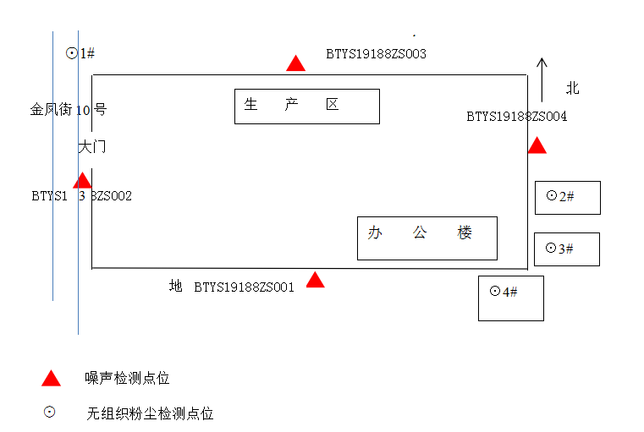
图7-1 废气及噪声监测点位图

8 质量保证和质量控制

8.1 监测分析方法

8.1.1 监测项目、分析方法及仪器设备情况
（1）废气监测方法及仪器设备情况见表8-1。
表8-1 废气监测分析方法及仪器情况表
序号 | 检测项目 | 分析方法及依据 | 仪器型号 | 仪器编号 | 检出限
1 | 无组织颗粒物 | 《环境空气 总悬浮颗粒物的测定 重量法》（GB/T 15432-1995）及修改单 | 崂应2050型空气/智能TSP综合采样器 | BTYQ -058-061 | 0.001mg/m³
 |  |  | HWS-20B恒温恒湿箱 | BTYQ-040
 |  |  | AUY220分析天平 | BTYQ-009
（2）噪声监测方法及仪器设备情况见表8-2。
表8-2 噪声监测分析方法及仪器情况表
序号 | 检测项目 | 分析方法及依据 | 仪器型号 | 仪器编号
1 | 厂界噪声 | 《工业企业厂界环境噪声排放标准》（GB 12348—2008） | 声级计AWA5680 | BTYQ-051
 |  |  | 声校准器AWA6221A | BTYQ-052
 |  |  | 风速仪DT-620 | BTYQ-054

8.2 质量保证和质量控制
（1）严格按照《环境监测技术规范》和有关环境检测质量保证的要求进行样品采集、保存、分析等，全程进行质量控制。
（2）参加本项目检测人员均持证上岗，检测仪器均经计量部门检定合格并在有效期内。
（3）声级计测量前后均经标准声源校准且合格，测试时无雨雪，无雷电，风速小于5.0m/s。
（4）检测数据严格执行三级审核制度。

9 验收监测结果

9.1 生产工况
验收期间生产设备运行正常，根据《建设项目竣工环境保护验收技术指南 污染影响类》推荐的工况记录推荐方法-原辅材料核算法，本项目原辅材料设计用量及满产状态原辅材料日用量、调试阶段原辅材料用量见表9-1。
表9-1 原辅材料用量一览表
序号 |  | 原辅料名称 | 设计消耗量 | 满产状态原辅材料日用量 | 调试期间消耗量
1 | 原辅  材料 | 毛坯件 | 5000t/a | 16.7t/d | 16.7t/d
2 |  | 铜铝 | 0.1t/a | 0.33kg/d | 0.33kg/d
3 |  | 圆钢 | 150t/a | 0.5t/d | 0.5t/d
4 |  | 不锈钢材 | 0.2t/a | 0.67kg/d | 0.67kg/d
5 |  | 五金件 | 1t/a | 3.33kg/d | 3.33kg/d
6 |  | 橡胶制品 | 0.2t/a | 0.67kg/d | 0.67kg/d
7 |  | 焊接用焊丝 | 0.5t/a | 1.67kg/d | 1.67kg/d
8 |  | 润滑油 | 510kg/a | 1.7kg/d | 1.7kg/d
9 |  | 切削液 | 850kg/a | 2.83kg/d | 2.83kg/d
10 | 能源 | 电 | 40万kW·h/a | 1333kW·h/d | 1333kW·h/d
11 |  | 水 | 732m³/a | 2.44m³/d | 2.44m³/d
根据表9-1可知，该公司两周期监测工况均为100%，符合验收监测的要求。

9.2 污染物排放监测结果
（1）废气监测结果见表9-2。
表9-2 废水监测结果表 单位：mg/L（pH除外）
检测日期 | 检测项目 | 检测点位 | 检测结果(mg/m³) |  |  |  | 执行标准极限值 | 达标情况
 |  |  | 1次 | 2次 | 3次 | 最大值
2019.9.5 | TSP | 上风向1 | 0.150 | 0.183 | 0.167 | 0.550 | GB16297-1996  1.0mg/m³ | 达标
 |  | 下风向2 | 0.500 | 0.450 | 0.417
 |  | 下风向3 | 0.483 | 0.500 | 0.550
 |  | 下风向4 | 0.534 | 0.317 | 0.467
2019.9.6 | TSP | 上风向1 | 0.167 | 0.133 | 0.133 | 0.534 | GB16297-1996  1.0mg/m³ | 达标
 |  | 下风向2 | 0.384 | 0.400 | 0.534
 |  | 下风向3 | 0.484 | 0.517 | 0.434
 |  | 下风向4 | 0.500 | 0.383 | 0.400
经检测，本项目无组织排放颗粒物浓度最大值为0.550mg/m³,符合厂界颗粒物浓度满足《大气污染物综合排放标准》（GB16297-1996）表2新污染源大气污染物排放限值 颗粒物（其他）无组织排放监控浓度限值。
（2）噪声监测结果见表9-3。
表9-3 噪声监测结果表
时间 点位 |  | 检测结果(Leq[dB(A)]) |  |  |  | 标准
 |  | BTYS19188ZS001 | BTYS19188ZS002 | BTYS19188ZS003 | BTYS19188ZS004
2019.2.22 | 昼间 | 56.5 | 54.9 | 56.8 | 54.7 | 65
 | 夜间 | 46.0 | 43.8 | 45.8 | 42.7 | 55
2019.2.23 | 昼间 | 55.6 | 53.8 | 55.0 | 53.9 | 65
 | 夜间 | 45.6 | 45.0 | 44.6 | 43.7 | 55
经检测，本项目厂界昼间噪声值范围为53.8-56.8dB（A），夜间噪声值范围为42.7-46.0dB（A），检测结果满足《工业企业厂界环境噪声排放标准》(GB12348-2008) 中3类标准限值要求。

9.3污染物排放总量核算
根据原环评并结合本项目所在区域环境质量现状和工程自身外排污染物特征，确定本项目的总量控制因子为SO₂、氮氧化物、COD、氨氮。
本项目冬季使用空调供暖，因此本项目SO₂排放总量为：0t/a，氮氧化物：0t/a。
本项目生产用水循环利用，生活污水排入防渗旱厕，定期清掏，用作农家肥。
因此，本项目污染物排放总量为SO₂：0t/a，氮氧化物：0t/a，COD：0t/a，NH₃-N：0t/a。满足原环评污染物总量控制指标COD：0t/a，NH₃-N：0t/a，SO₂：0t/a，NO_{X}：0t/a。

10 验收监测结论

10.1验收主要结论
监测期间，该企业生产正常，设施运行稳定，生产负荷达到75%以上，满足验收监测技术规范要求。
1、废水
本项目废水主要为生活污水。生活污水排入防渗旱厕，定期清掏，用作农家肥。
2、废气
本项目废气主要为焊接烟尘以及抛丸粉尘。
已建设全封闭厂房，安装建设全封闭生产车间，车间设置换气扇，并安装移动式焊烟净化器。喷丸设备自带布袋除尘器。经检测，本项目无组织排放颗粒物浓度最大值为0.550mg/m³,符合厂界颗粒物浓度满足《大气污染物综合排放标准》（GB16297-1996）表2新污染源大气污染物排放限值 颗粒物（其他）无组织排放监控浓度限值。
3、噪声
本项目噪声主要为生产过程中机械设备产生的噪声，已选用低噪声设备，厂房隔声。经检测，本项目厂界昼间噪声值范围为53.8-56.8dB（A），夜间噪声值范围为42.7-46.0dB（A），检测结果满足《工业企业厂界环境噪声排放标准》(GB12348-2008) 中3类标准限值要求。
4、固体废物
本项目固体废物包括生活垃圾和工业固体废物。工业固体废物包括边角废料、布袋收尘装置收集的粉尘、焊接烟尘、废切削液（桶）和废润滑油（桶）、淬火工序循环水池沉淀物。生活垃圾由清洁人员按时清扫，暂存于厂区垃圾桶内。边角废料集中收集，定期外售废品收购站。布袋除尘器收集的粉尘、淬火工序循环水池沉淀物、焊接烟尘与生活垃圾一起交至环卫部门处置。废切削液（桶）和废润滑油（桶）暂存于危废暂存间，定期交有资质部门清运处置。
5、总量控制指标
本项目污染物排放总量为SO₂：0t/a，氮氧化物：0t/a，COD：0t/a，NH₃-N：0t/a。满足原环评污染物总量控制指标COD：0t/a，NH₃-N：0t/a，SO₂：0t/a，NO_{X}：0t/a。
6、结论
综上分析，项目已按环评及批复要求进行了环境保护设施建设，根据监测结果可满足相关环境排放标准要求，通过验收。

10.2 建议
加强各项环保设施运行维护，确保设施稳定运行。
